

ԵՐԵՎԱՆ ՔԱՂԱՔԻ 2025-2027 ԹՎԱԿԱՆՆԵՐԻ ՄԻՋՆԱԺԱՄԿԵՏ ԾԱԽՍԵՐԻ ԾՐԱԳԻՐ

Հավելված 1
Երևան քաղաքի ավագանու
2024 թվականի սեպտեմբերի 10-ի
N 200-Ն որոշման

Երևան քաղաքի 2025-2027 թվականների միջնաժամկետ ծախսերի ծրագրի եկամուտները և ծախսային քաղաքականությունը շարադրող մասեր

Բովանդակություն

Ներածություն-------------------------------------------------------------------------------3
Գլուխ 1. Զարգացման հիմնական ուղղությունները ----------------------------------4
Գլուխ 2. Եկամուտներ------------------------------------------------------------------------5
2.1 Երևան քաղաքի 2025-2027 թվականների կանխատեսվող եկամուտները ---5
  - Եկամուտների վերծանումը ըստ առանձին տեսակների----------------------------7
Գլուխ 3. Ծախսեր------------------------------------------------------------------------------8
  - Երևան քաղաքի 2025-2027 թվականների կանխատեսվող ծախսերը----------8
  - Բյուջետային ծախսերի տնտեսագիտական և գործառական դասակարգումները--------------------------------------------------------------------------10
  - Բյուջետային ծրագրերը և միջոցառումները-----------------------------------------13
Գլուխ 4. Երևան քաղաքի 2025-2027 թվականների կանխատեսվող դեֆիցիտը--------------------------------------------------------------------------------------20

Ներածություն

Երևան քաղաքի 2025-2027 թվականների միջնաժամկետ ծախսերի ծրագիրը (այսուհետ՝ ՄԺԾԾ) հանդիսանում է Երևան քաղաքի զարգացման հեռանկարի թվային արտացոլումը և համայնքի միջնաժամկետ կտրվածքով գլխավոր ֆինանսական փաստաթուղթը, որը և հանդիսանում ելակետ՝ նախագծելու համապատասխան տարվան հաջորդող տարեկան բյուջեն:
ՄԺԾԾ-ով ներկայացվում է կանխատեսվող Երևան քաղաքի հաջորդող 3 տարիների եկամուտները, դեֆիցիտի ֆինանսավորման աղբյուրները, ծախսային ուղղությունները ըստ ոլորտների, որոնք բերելու են Երևան քաղաքի կայուն և համաչափ զարգացմանը, ինչպես նաև կընձեռնեն համայնքին առավել արդյունավետ գեներացնել եկամուտները, մասնավորապես միջնաժամկետ կտրվածքով կմշակվեն մեխանիզմներ դրանք ավելացնելու ուղղությամբ, որը իր հերթին կբերի համայնքի զարգացմանը միտված ծախսերի ավելացմանը:
ՄԺԾԾ-ն կնպաստի ավելի լայն և հեռանկարային ծախսերի քաղաքականության մշակմանը, որի շնորհիվ համայնքի զարգացման հեռանկարը կստանա բյուջետային ձևաչափ և որը ըստ էության հասանելի կդարձնի բոլորին՝ այդ թվում քաղաքացիներին, ուսումնասիրելու միջնաժամկետ կտրվածքով համայնքի կողմից նախատեսվող ծախսերի բաշխումը ըստ ոլորտների՝ թվային տեսքով, ընդ որում սույն ֆինանսական փաստաթղթով առավել կընդգծվի բյուջետային ծրագրերի շարունակականության ապահովման ֆինանսական մեխանիզմները:
Երևան քաղաքի 2025-2027 թվականների միջնաժամկետ ծախսերի ծրագիրը նախագծվել է ղեկավարվելով «Հայաստանի Հանրապետության բյուջետային համակարգի մասին» և «Երևան քաղաքում տեղական ինքնակառավարման մասին» օրենքներով:

ԳԼՈՒԽ 1. ԶԱՐԳԱՑՄԱՆ ՀԻՄՆԱԿԱՆ ՈՒՂՂՈՒԹՅՈՒՆՆԵՐԸ

1. Երևան քաղաքի 2025-2027 թվականների միջնաժամկետ ծախսերի ծրագրով կանխատեսվող հատկացումները ուղղակիորեն կամ անուղղակիորեն բխում են Երևան քաղաքի զարգացման հնգամյա ծրագրից, և ըստ էության ծախսերը նախատեսվել են հետևյալ գերակա ուղղություններով.
1) Երևանը՝ կյանքի համար հարմարավետ քաղաք

ա. Բարեկարգ և հարմարավետ ենթակառուցվածքներով քաղաք
բ. ՏՏ լուծումներով հագեցած քաղաք
գ. Կանաչ լուսավորություն ունեցող քաղաք
դ. Սոցիալապես պաշտպանված քաղաք
ե. Արդյունավետ կոմունալ ծառայություններ ապահովող քաղաք
2) Երևանը՝ մարդկային ներուժի զարգացման և հնարավորությունների իրագործման քաղաք
ա.Հասանելի կրթության քաղաք
բ. Մշակութային քաղաք
գ. Հասանելի առողջապահության քաղաք
դ. Սպորտի մասայականացման և երիտասարդության քաղաք
ե. Մարդակենտրոն քաղաք
3) Երևանը՝ կայուն զարգացման քաղաք
ա. Կանաչ և կայուն շրջակա միջավայր ունեցող քաղաք
բ. Հասանելի հանրային տրանսպորտային համակարգով քաղաք
գ. Էներգախնայող և էներգաարդյունավետ քաղաք
դ. Միջազգային համագործակցության քաղաք
4) Երևանը՝ տնտեսական զարգացման քաղաք
ա. Զարգացման պոտենցիալ ունեցող քաղաք
բ. Զարգացած առևտրի և ծառայությունների քաղաք
գ. Զբոսաշրջության քաղաք

ԳԼՈՒԽ 2. ԵԿԱՄՈՒՏՆԵՐ

2.1. Երևան քաղաքի 2025-2027 թվականների կանխատեսվող եկամուտները

1. Երևան քաղաքի 2025-2027 թվականների եկամուտները կանխատեսվել են համապատասխանաբար՝ 151,607,351.8, 150,701,681.0 և 148,594,344.7 հազ. դրամ: Ընդամենը եկամուտների կազմում նվազումը պայմանավորված է պետական հատկացումների որոշակի նվազման հետ, քանի որ պետական հատվածի որոշ ծրագրեր նախատեսվում է ավարտել միջնաժամկետ ժամանակահատվածում:
2. Սեփական եկամուտների աճը հիմնականում պայմանավորված է Հայաստանի Հանրապետության հարկային օրենսգրքի 233-րդ հոդվածի 7-րդ մասով սահմանված դրույթների կիրառմամբ, որի արդյունքում միջնաժամկետ կտրվածքով ավելացման գերակշիռ մասը նախատեսվում է անշարժ գույքի մասով հարկային եկամտատեսակից, ինչպես նաև այն հանգամանքով, որ տրանսպորտային ծառայությունների համար տոմսային միասնական համակարգի ներդրմամբ՝ «Երևան ավտոբուս», «Կարեն Դեմիրճյանի անվան Երևանի մետրոպոլիտեն», «Երևանի էլեկտրատրանսպորտ» ՓԲ ընկերությունների կողմից հանրային տրանսպորտի մատուցման ծառայություններից ստացվող ամբողջական հասույթը նախատեսվում է գեներացնել Երևան քաղաքի բյուջեի եկամուտների կազմում:

Գծապատկեր 1
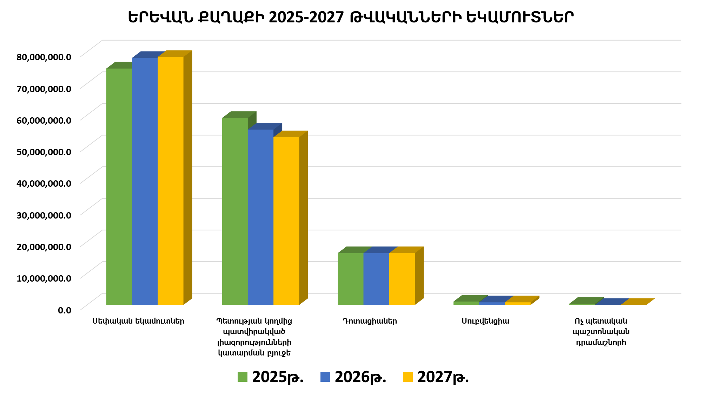

Գծապատկեր 2
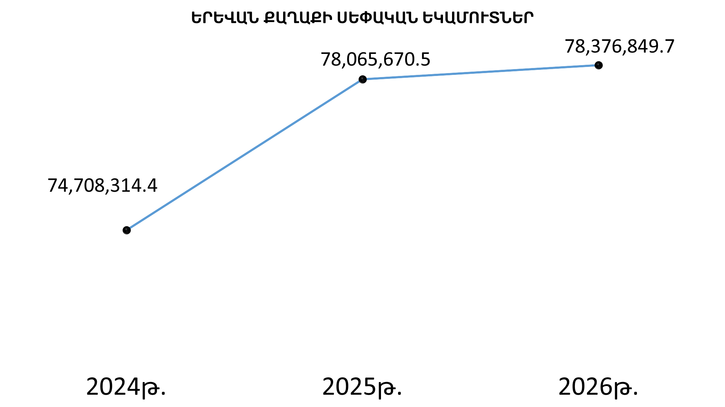

2.2. Եկամուտների վերծանումը ըստ առանձին տեսակների

1. Երևան քաղաքի 2025-2027 թվականների եկամուտների կազմում՝ սեփական եկամուտների ցուցանիշը համապատասխանաբար կազմում է 74,708,551.5, 78,065,670.5, 78,376,849.7 հազ. դրամ, և սույն դինամիկան դիտարկելիս հարկ է արձանագրել, որ աճը կանխատեսվում է 5 տարվա կտրվածքով, հաշվի առնելով նաև 2023 թվականը՝ 38,799,938.7 հազ. դրամ և 2024 թվականը՝ 61,514,335.1 հազ. դրամ:
2. 2025-2027 թվականների ՄԺԺԾ-ով սեփական եկամուտների կազմում էապես աճող եկամտատեսակներն են՝
1) Գույքահարկ անշարժ գույքի մասով համապատասխանաբար՝ 18,300,000.0, 24,116,995.1, 24,116,995.1 հազ. դրամ,
2) Օրենքով սահմանված դեպքերում համայնքային հիմնարկների կողմից առանց տեղական տուրքի գանձման մատուցվող ծառայությունների կամ կատարվող գործողությունների դիմաց ստացվող (գանձվող) այլ վճարներ՝ 12,599,293.3, 12,622,192.6, 13,004,886.9 հազ. դրամ,
3) Աղբահանության վճարներ՝ 4,152,662.3, 4,216,285.3, 4,270,515.2 հազ. դրամ
2. Պետության կողմից տրամադրվող հատկացվող շնորհները՝ այդ թվում ֆինանսական համահարթեցման սկզբունքով տրվող դոտացիան կանխատեսվում է միջնաժամկետ հատվածում յուրաքանչյուր տարի 9,355,386.1 հազ. դրամ, սուբվենցիաները կանխատեսվում է համապատասխանաբար՝ 1,065,739.4, 828,022.5 և 826,282.4 հազ. դրամ, իսկ պետության կողմից Երևանի քաղաքապետին պատվիրակված լիազորությունների կատարման համար տրվող հատկացումը կանխատեսվում է համապատասխանաբար՝ 59,082,314.4, 55,423,992.5, 53,007,217.0 հազ. դրամ:

Գծապատկեր 3
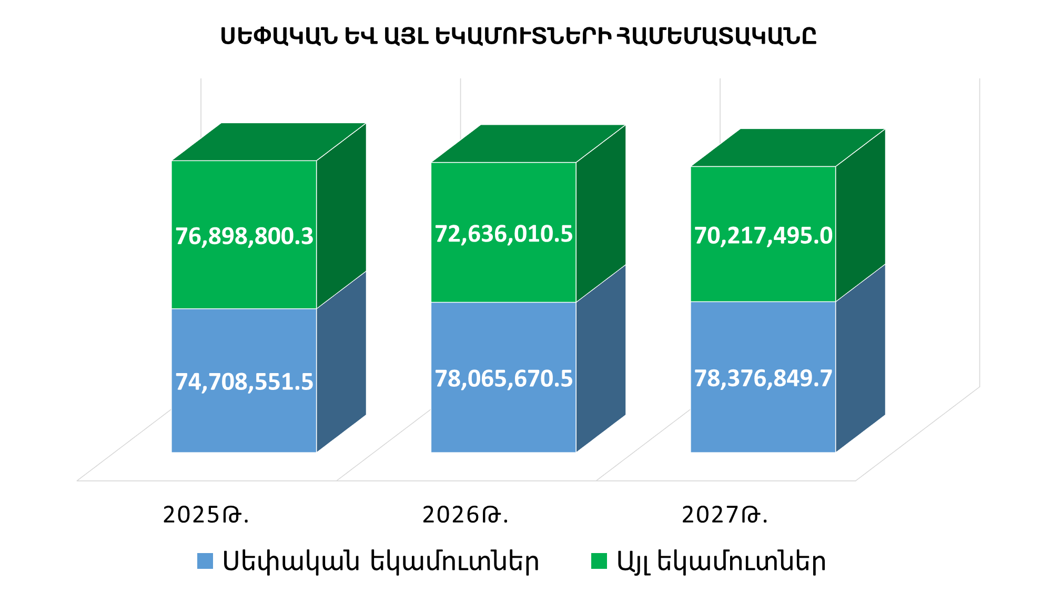

ԳԼՈՒԽ 3. ԾԱԽՍԵՐ
3.1. Երևան քաղաքի 2025-2027 թվականների կանխատեսվող ծախսերը

1. Երևան քաղաքի 2025-2027 թվականների ծախսերը կանխատեսվում են համապատասխանաբար՝ 160,749,628.4, 160,732,190.2, 158,962,650.9 հազ. դրամ և միտված են համայնքի համաչափ և կայուն զարգացմանը: Ընդհանուր հատկացումների կազմում կապիտալ զուտ ծախսերը կազմում են համապատասխանաբար՝ 30,377,789.0, 31,959,126.7 և 30,133,485.2 հազ. դրամ: Պաշտոնական դրամաշնորհների և պատվիրակված լիազորությունների համատեքստում հատկացումները կազմում են համապատասխանաբար՝ 76,898,800.3, 72,636,010.5, 70,217,495.0, իսկ պահուստային ֆոնդը համապատասխանաբար՝ 200,000.0, 200,000.0, 200,000.0 հազ. դրամ: Ծախսերի քաղաքականության և նպատակներին հասնելու կարևորագույն գործոն է հանդիսանում Երևանի քաղաքապետարանի պահպանման ծախսերի համատեքստում ստանալ այնպիսի մարդկային ռեսուրս, որը ի վիճակի կլինի համապատասխան ծառայությունները մատուցել քաղաքին՝ լուծելով համայնքի առջև դրված կայուն զարգացման պահանջը՝ մշակելով և կատարելով դրա իրագործմանն ուղղված բյուջետային ծրագրերը:
Գծապատկեր 4
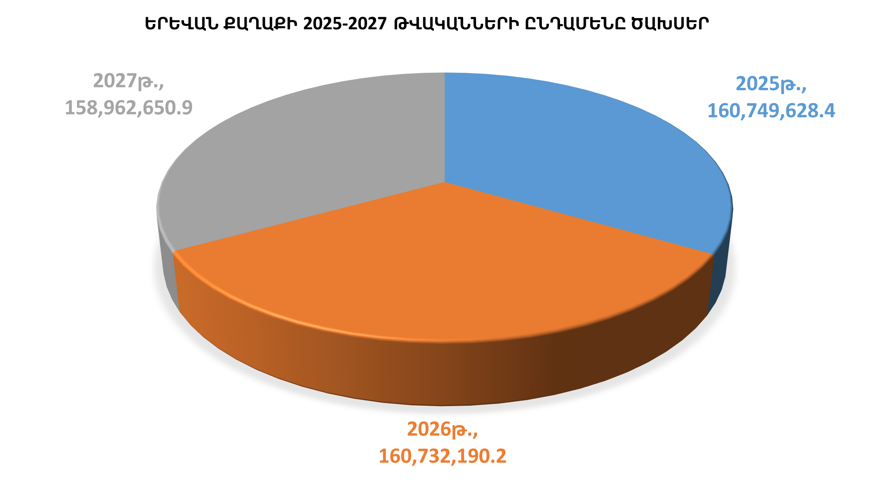

2. Միջնաժամկետ ծրագրի ծախսային մասը նախագծվել է հետևելով բյուջետային հաշվեկշռվածության սկզբունքին՝ ապահովելով բյուջեների կառուցման ստանդարտները և ներկայացնելով այն ըստ գործառական և տնտեսագիտական դասակարգումների, ինչպես նաև ըստ առանձին ծրագրերի: Ընդ որում սույն նախագծով առաջին անգամ անցում է կատարվում ծախսային բյուջետավորումից դեպի ծրագրային մեթոդաբանությամբ բյուջետավորումը, որտեղ ծախսային ծրագրերը նաև կապվում են համայնքի հնգամյա զարգացման ծրագրով ներկայացված առաջնահերթությունների հետ: Հարկ է նշել, որ Երևան համայնքում ծրագրային բյուջետավորման ներդրման համար սկզբնաղբյուր է հանդիսացել ՀՀ պետական բյուջեի բյուջետավորման ընթացակարգերը, ծրագրերի և միջոցառումների դասակարգումները, հավելվածային ձևաչափերը, ինչպես նաև ոլորտին վերաբերվող տարբեր մեթոդաբանություններ, որից հետո արդեն, հաշվի առնելով համայնքային առանձնահատկությունները՝ այն ներդրվել է Երևանի քաղաքապետարանի բյուջետավորման ընթացակարգերում՝ Երևան քաղաքի 2025-2027 թվականների միջնաժամկետ ծախսերի ծրագրում:
3. Սրանով սկիզբ է դրվում Երևան համայնքի և հետագայում արդեն բոլոր Հայաստանի Հանրապետության համայնքների բյուջետային համակարգի արդիականացմանը, մասնավորապես արձանագրելով տարեկան բյուջեի ծրագրային բյուջետավորման մեթոդաբանությամբ նախագծելու հենքը:
4. Միաժամանակ հարկ է նշել, որ ներկայացված երկու տարբեր մեթոդաբանության բյուջետային ձևաչափերում՝ ծախսային և ծրագրային, համայնքային բյուջեի պարտադիր մաս կազող՝ գործառական և տնտեսագիտական դասակարգումները, արտացոլված են միանման ձևաչափով և հավասար թվային տվյալներով:

3.2. Բյուջետային ծախսերի տնտեսագիտական և գործառական դասակարգումները

1. Ընդհանուր ծախսերը ըստ բյուջետային տնտեսագիտական դասակարգման բնույթների ունեն հետևյալ տեսքը.
1) Աշխատանքի վարձատրություն՝ 14,841,010.8, 14,978,010.8, 15,085,960.8 հազ. դրամ,
2) Ծառայությունների և ապրանքների ձեռք բերում՝ 13,942,304.7, 14,892,824.9, 15,994,303.1 հազ. դրամ,
3) Տոկոսավճարներ՝ 63,609.0, 63,580.3, 63,207.3 հազ. դրամ,
4) Սուբսիդիաներ՝ 70,169,948.5, 72,418,758.3, 74,457,670.8 հազ. դրամ,
5) Դրամաշնորհներ՝ 140,751.4, 142,751.4, 145,751.4 հազ. դրամ,
6) Նպաստներ՝ 3,257,645.6, 3,289,640.5, 3,302,224.5 հազ. դրամ,
7) Այլ ծախսեր՝ 34,618,570.0, 30,949,497.3, 28,542,047.8 հազ. դրամ,
8) Հիմնական միջոցներ՝ 30,277,789.0, 31,859,126.7, 30,033,485.2 հազ. դրամ,
9) Ոչ ֆինանսական ակտիվների իրացումից մուտքեր՝ (6,562,000.6), (7,862,000.0), (8,662,000.0) հազ. դրամ:

Գծապատկեր 5

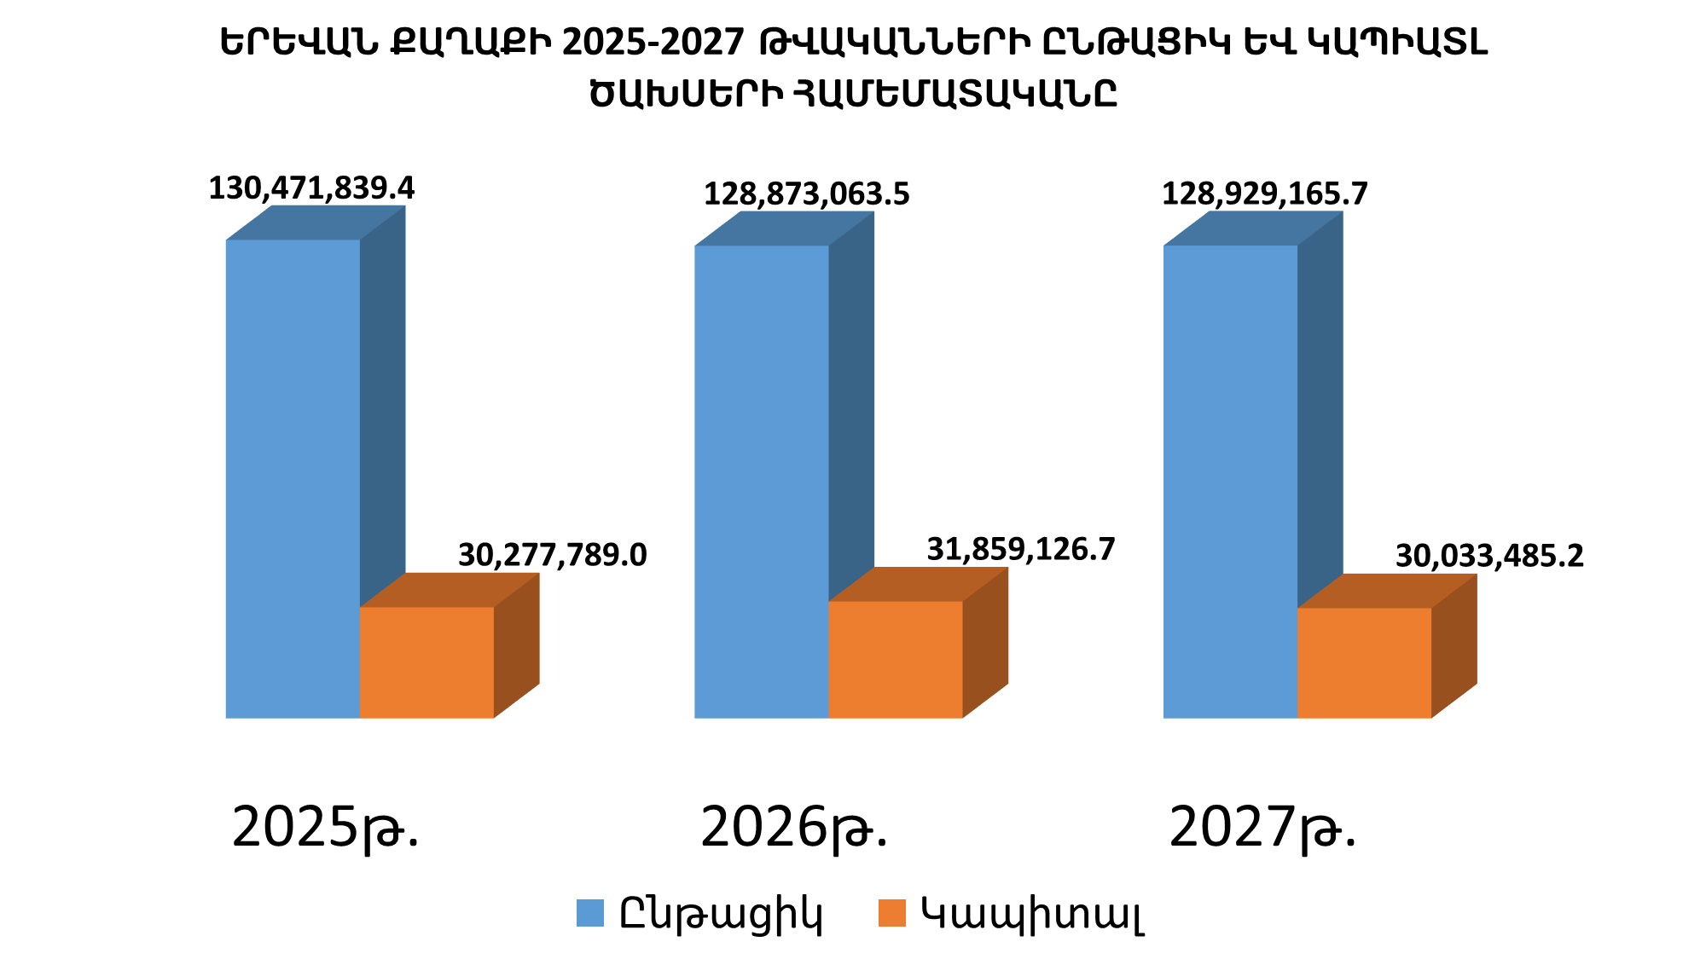

2. Կանխատեսվող բյուջետային ծախսերի բաշխման ոլորտային սկզբունքը կայանում է Երևան քաղաքի համաչափ զարգացման և ոլորտային ուսումնասիրությունների արդյունքում հանգած խնդիրների լուծման տեսլականներով, և այն ըստ էության բյուջետային գործառական դասակարգումը արտացելում է հենց այդ ոլորտները, մասնավորապես դրանք ըստ բաժինների բաշխված են հետևյալ կերպ.
1) Ընդհանուր բնույթի հանրային ծառայություններ համապատասխանաբար՝ 15,553,465.1, 15,165,682.9 և 15,145,485.6 հազ. դրամ,
2) Պաշտպանություն՝ 118,500.0, 98,235.0 և 96,495.0 հազ. դրամ,
3) Տնտեսական հարաբերություններ՝ 60,077,171.8, 63,567,646.9 և 62,161,055.0 հազ. դրամ,
4) Շրջակա միջավայրի պաշտպանություն՝ 12,256,231.2, 12,643,707.2 և 13,108,870.5 հազ. դրամ,
5) Բնակարանային շինարարություն և կոմունալ ծառայություն՝ 11,602,207.7, 9,503,900.5 և 9,548,511.8 հազ. դրամ,
6) Առողջապահություն՝ 321,390.0, 341,390.0 և 361.390.0 հազ. դրամ,
7) Հանգիստ, մշակույթ և կրոն՝ 9,674,622.8, 7,643,254.0 և 7,920.094.6 հազ. դրամ,
8) Կրթություն՝ 48,768,161.3, 49,337,427.1 և 48,169,513.4 հազ. դրամ,
9) Սոցիալական պաշտպանություն՝ 2,177,878.5, 2,230,946.6 և 2,251,235.0 հազ. դրամ,
10) Հիմնական բաժիններին չդասվող պահուստային ֆոնդեր՝ 200,000.0 200,000.0 և 200,000.0 հազ. դրամ:
Գծապատկեր 6
ԵՐԵՎԱՆ ՔԱՂԱՔԻ 2025-2027 ԹՎԱԿԱՆՆԵՐԻ ԲՅՈՒՋԵԻ ԳՈՐԾԱՌԱԿԱՆ ԴԱՍԱԿԱՐԳՈՒՄԸ ՏՈԿՈՍԱՅԻՆ ՀԱՐԱԲԵՐՈՒԹՅԱՄԲ

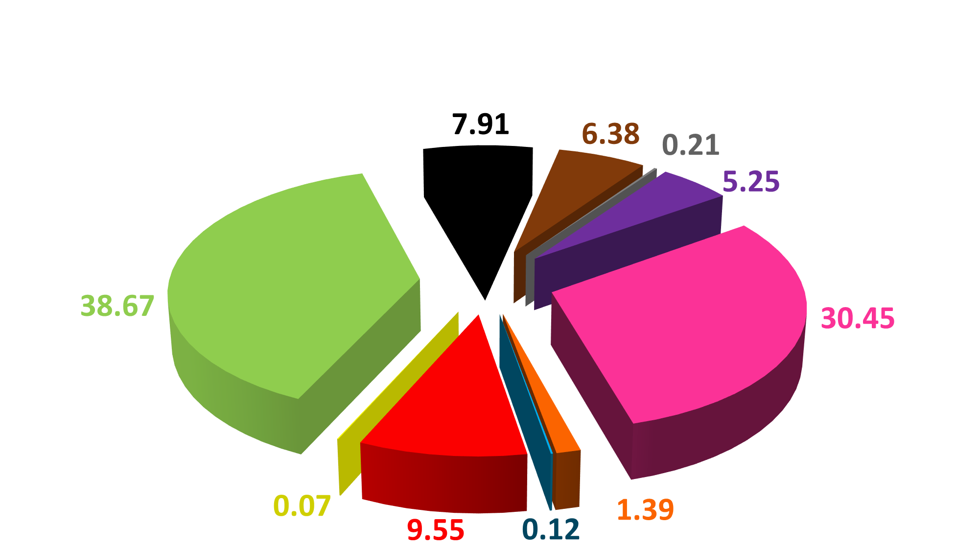

Ընդհանուր բնույթի հանրային ծառայություններ
Պաշտպանություն
Տնտեսական հարաբերություններ
Շրջակա միջավայրի պաշտպանություն
Բնակարանային շինարարություն
Առողջապահություն
Հանգիստ, մշակույթ և կրոն
Կրթություն
Սոցիալական պաշտպանություն
Հիմնական բաժիններին չդասվող պահուստաին ֆոնդեր

3. Պահուստային ֆոնդը միջնաժամկետ ժամանակահատվածում նախատեսվել է համապատասխանաբար 14,256,653.9, 14,251,617.5, 11,288,179.0 հազ. դրամը, որից 14,056,653,9, 14,051,617.5 և 11,088,179.0 հազ. դրամը կանխատեսվում է պահուստային ֆոնդի վարչական մասից հատկացնել բյուջեի ֆոնդային մաս՝ կապիտալ ծախսերի ֆինանսավորմանը:

3.3. Բյուջետային ծրագրերը և միջոցառումները
Աղյուսակ 1
Հ/հ | Ծրագրի դասիչը | Ծրագրի անվանումը | Ծրագրի գումարը միջնաժամկետ կտրվածքով
Հ/հ | Ծրագրի դասիչը | Ծրագրի անվանումը | 2025թ. | 2026թ. | 2027թ.
1 | 5001 | Երևանի քաղաքապետարանի աշխատակազմի լիազորությունների իրականացման ապահովում | 14,275,799.1 | 14,258,435.4 | 14,272,718.1
2 | 5002 | Համագործակցության ապահովում միջազգային կազմակերպությունների հետ | 33,600.0 | 33,600.0 | 33,600.0
3 | 5003 | Քաղաքացիական կացության ակտերի գրանցում | 33,983.0 | 33,983.0 | 33,983.0
4 | 5004 | Հետազոտման և նախագծման աշխատանքների իրականացում | 1,011,033.0 | 633,579.5 | 593,099.5
5 | 5005 | Դատական գործեր | 170,000.0 | 175,690.0 | 180,690.0
6 | 5006 | Քաղաքացիական պաշտպանությանն աջակցություն | 103,000.0 | 85,000.0 | 85,000.0
7 | 5007 | Համայնքային աջակցություն զորահավաքային հարցերին | 11,150.0 | 11,495.0 | 11,495.0
8 | 5008 | Այլընտրանքային աշխատանքային ծառայություն | 4,350.0 | 1,740.0 | -
9 | 5009 | Առևտրի կանոնակարգում | 30,000.0 | 30,000.0 | 30,000.0
10 | 5010 | Հանրային շենքերի էներգաարդյունավետության բարձրացում | 4,432,262.6 | 4,735,825.3 | 5,310,387.3
11 | 5011 | Ոռոգման համակարգի վերականգնում և արդիականացում | 135,000.0 | 47,100.0 | 38,000.0
12 | 5012 | Ճանապարհային ենթակառուցվածքների արդիականացում և բարելավում | 15,826,187.4 | 15,194,646.8 | 12,801,676.8
13 | 5013 | Ճանապարհային երթևեկության կազմակերպում | 1,836,112.6 | 1,558,275.1 | 1,542,512.6
14 | 5014 | Հետիոտների հարմարավետության ապահովում | 908,855.2 | 1,027,050.0 | 1,191,805.0
15 | 5015 | Տրանսպորտային համակարգի արդիականացում | 7,814,406.5 | 11,816,106.5 | 12,106,400.0
16 | 5016 | Հանրային տրանսպորտ | 11,971,088.7 | 12,925,867.5 | 13,398,269.3
17 | 5017 | Երևանի մետրոպոլիտենի շահագործում և ենթակառուցվածքների զարգացում | 18,915,084.0 | 19,315,084.0 | 19,615,084.0
18 | 5018 | Վերելակային տնտեսության արդիականացում | 2,564,180.0 | 2,567,234.0 | 2,569,000.0
19 | 5019 | Զբոսաշրջության զարգացում | 118,000.0 | 118,000.0 | 118,000.0
20 | 5020 | Արտաքին ձևավորում | 183,920.0 | 185,920.0 | 186,920.0
21 | 5021 | Ենթակառուցվածքների թվայնացման ապահովում | 652,692.3 | 659,154.6 | 665,616.9
22 | 5022 | Ներդրումային ծրագրերի մշակում | 214,600.0 | 214,600.0 | 214,600.0
23 | 5023 | Համայնքային գույքի կառավարում | (6,517,500.4) | (7,816,154.8) | (8,615,154.8)
24 | 5024 | Բնակչության հատուկ սպասարկում | 223,332.9 | 223,332.9 | 223,332.9
25 | 5025 | Անկանխատեսելի իրավիճակներում ընթացիկ խնդիրների լուծմանն ուղղված գործողություներ | 798,000.0 | 796,000.0 | 796,000.0
26 | 5026 | Աղբահանություն և սանիտարական մաքրում | 5,902,194.0 | 6,027,294.0 | 6,227,394.0
27 | 5027 | Կոշտ թափոնների կառավարում | 25,900.0 | 25,900.0 | 25,900.0
28 | 5028 | Ջրահեռացման համակարգերի արդիականացում | 1,100,100.0 | 1,448,276.0 | 1,625,339.3
29 | 5029 | Օդի աղտոտման նվազեցում | 14,300.0 | 14,300.0 | 14,300.0
30 | 5030 | Կանաչ ֆոնդի արդիականացում և պահպանում | 4,778,800.0 | 4,892,000.0 | 5,000,000.0
31 | 5031 | Կենդանիների խնամքի ապահովում | 434,937.2 | 235,937.2 | 215,937.2
32 | 5032 | Արտաքին լուսավորության ցանցի պահպանում և ընդլայնում | 3,190,000.0 | 2,770,000.0 | 2,695,000.0
33 | 5033 | Երևանի քաղաքային լուսավորություն | 1,713,329.7 | - | -
34 | 5034 | Բազմաբնակարան շենքերի և բակային տարածքների բարեկարգում | 6,698,878.0 | 6,733,900.5 | 6,853,511.8
35 | 5035 | Որակյալ բժշկական ծառայությունների մատուցում | 321,390.0 | 341,390.0 | 361,390.0
36 | 5036 | Սպորտի զարգացման խթանում | 427,516.6 | 510,415.1 | 615,566.1
37 | 5037 | Հանգստի գոտիների բարեկարգում և նորերի ստեղծում | 3,015,596.2 | 880,458.7 | 610,952.1
38 | 5038 | Գրականության ոլորտի զարգացում | 743,366.5 | 782,734.8 | 824,291.5
39 | 5039 | Մշակութային ժառանգության պահպանություն | 417,816.1 | 441,906.9 | 461,768.4
40 | 5040 | Մշակութային կյանքի զարգացում | 4,328,927.4 | 4,310,843.2 | 4,865,126.0
41 | 5041 | Կենդանիների պահպանություն և ցուցադրություն | 701,400.0 | 672,895.3 | 494,390.5
42 | 5042 | Երիտասարդական ոլորտի զարգացում | 40,000.0 | 44,000.0 | 48,000.0
43 | 5043 | Նախադպրոցական կրթության ապահովում | 20,632,737.0 | 21,006,474.4 | 19,595,345.7
44 | 5044 | Հանրակրթության ապահովում | 22,641,983.9 | 22,655,455.6 | 22,655,455.6
45 | 5045 | Արտադպրոցական ուսուցման ապահովում | 5,493,440.4 | 5,675,497.1 | 5,918,712.1
46 | 5046 | Հուղարկավորությունների կազմակերպմանն աջակցություն | 23,446.2 | 24,252.6 | 24,352.6
47 | 5047 | Երեխաների իրավունքների վերաբերյալ իրազեկվածության բարձրացում | 1,000.0 | 1,500.0 | 1,950.0
48 | 5048 | Մշակութային և կրթական միջոցառումներ՝ կյանքի դժվարին իրավիճակում հայտնված երեխաների համար | 55,553.2 | 59,397.0 | 64,766.2
49 | 5049 | Երևան քաղաքի վարչական շրջաններում երեխային լսելու սենյակների հիմնում | 10,000.0 | 10,000.0 | 0.0
50 | 5050 | Երևան համայնքում խնամատարության ինստիտուտի շարունակական զարգացում | 2,150.0 | 3,100.0 | 5,250.0
51 | 5051 | Կյանքի դժվարին իրավիճակում հայտնված և սոցիալական աջակցության կարիք ունեցող ընտանիքներին ուղղված սոցիալական աջակցութունն | 304,027.1 | 340,995.0 | 363,214.2
52 | 5052 | Երևան համայնքում սոցիալական խմբերի համար ծառայությունների կազմակերպում | 34,680.0 | 44,680.0 | 44,680.0
53 | 5053 | Երևան քաղաքի սոցիալական աջակցության վերաբերյալ կամավոր խնդիրների լուծմանն ուղղված միջոցառումներ | 50,000.0 | 50,000.0 | 50,000.0
54 | 5054 | Արտակարգ իրավիճակների և նմանատիպ այլ դեպքերում սոցիալական աջակցություն | 40,910.0 | 40,910.0 | 40,910.0
55 | 5055 | Զբաղվածության խթանում | 15,000.0 | 15,000.0 | 15,000.0
56 | 5056 | Սոցիալական հիմնահարցերով զբաղվող հասարակական կազմակերպություններին աջակցություն | 49,480.0 | 49,480.0 | 49,480.0
57 | 5057 | Երևան քաղաքում համայնքային սոցիալական ծառայությունների մատուցման նոր համակարգ | 100,000.0 | 100,000.0 | 100,000.0
58 | 5058 | Երևանի քաղաքապետարանի աշխատակազմի և ենթակա կազմակերպությունների աշխատակիցներին սոցիալական փաթեթով ապահովում | 1,491,632.0 | 1,491,632.0 | 1,491,632.0
59 | 5059 | Համայնքային պահուստային ֆոնդ | 200,000.0 | 200,000.0 | 200,000.0
Ընդամենը |  |  | 160,749,628.4 | 160,732,190.2 | 158,962,650.9

1. Նշված ծրագրերի կազմում առկա է 156 միջոցառում, որոնք դասակարգվել են 5 տեսակների, մասնավորապես՝
1) Ծառայությունների մատուցում
2) Համայնքի կողմից օգտագործվող ոչ ֆինանսական ակտիվների հետ գործառնություններ
3) Հանրության կողմից անմիջականորեն օգտագործվող ակտիվների հետ կապված միջոցառումներ
4) Ֆինանսավորման ծախսերի իրականացում
5) Տրանսֆերտների տրամադրում:

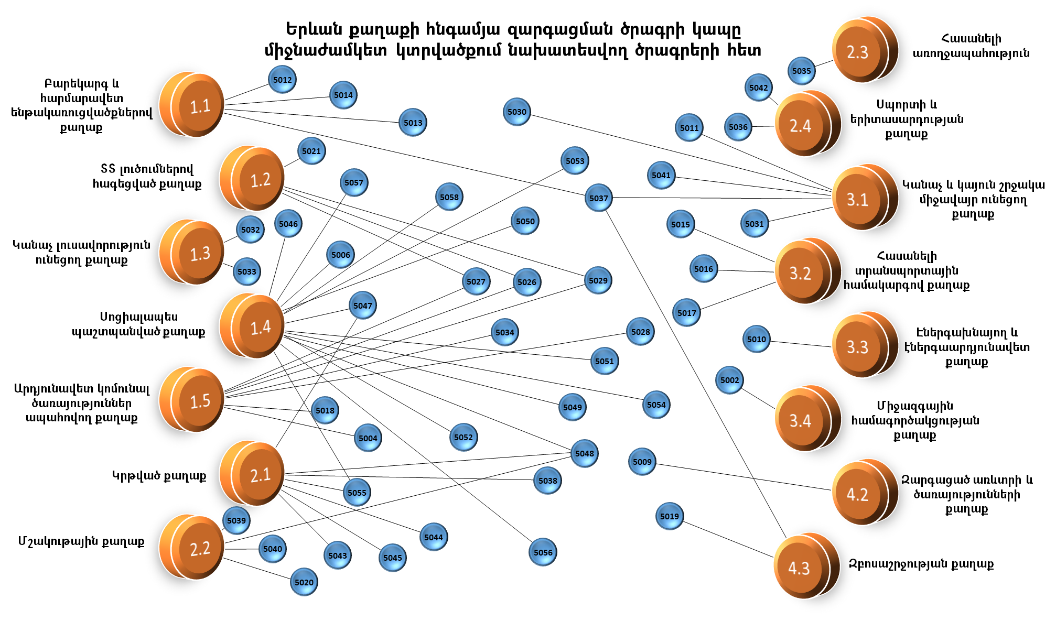
19
Գծապատկեր 7

ԳԼՈՒԽ 4. ԵՐԵՎԱՆ ՔԱՂԱՔԻ 2025-2027 ԹՎԱԿԱՆՆԵՐԻ ԿԱՆԽԱՏԵՍՎՈՂ ԴԵՖԻՑԻՏԸ

1. 2025-2027 թվականների կանխատեսվող դեֆիցիտի կամ հավելուրդի ֆինանսավորման աղբյուրների կազմում արտացոլված են՝ ներգրավված վարկային միջոցները, տարեսկզբի ազատ մնացորդի վարչական մասից ֆոնդային մաս անցնող և հենց ֆոնդային մասում կանխատեսվող բյուջետային միջոցները, ինչպես նաև ներգրավված վարկային միջոցների մայր գումարի մարմանն ուղղվող բյուջետային ելքերը, որի ընդհանուր պատկերով 2025-2027 թվականների կանխատեսվող դեֆիցիտը կազմում է 9,142,276.6, 10,030,509.2, 10,368,306.2 հազ. դրամ:

20

